# CFO个人特质研究

## 数据描述

**公司财务数据：**

数据来源：Wind

股票范围：沪深主板

报告期：由于19年年报一些公司仍未披露，因此使用18年年报数据

**CFO个人特征：**

数据来源：各公司年度财务报告

由于CFO特质数据部分公司披露较少，因此我们直选取了财务总监姓名，性别，学历，年林四项数据

## 数据预处理

1. 剔除上市不足 3 年的企业;
2. 剔除 ST 类和 PT 类的企业;
3. 剔除当年净利润或所得税费用小于等于0的企业;
4. 剔除近三年财务总监发生变化的企业;
5. 剔除财务数据和CFO特质数据缺失的企业。

最终得到的企业数量为536家

数据样式如下表所示

公司财务数据截取

|  |  |  |  |  |  |  |  |  |  |  |
| --- | --- | --- | --- | --- | --- | --- | --- | --- | --- | --- |
| 证券代码 | 证券简称 | 参考总市值 | 利润总额 | 经营活动产生的现金流量净额 | 净利润 | 资产负债率 | 递延所得税资产 | 年末所得税率 | 所得税 | 递延所得税负债 |
| 000002.SZ | 万科A | 2.62953E+11 | 67460201391 | 33618183389 | 49272294535 | 84.5856 | 15749204674 | 25 | 18187906856 | 538912419.4 |
| 000006.SZ | 深振业A | 6992974338 | 1068986598 | 1606682376 | 923127396.2 | 52.8236 | 358687410.1 | 25 | 145859201.9 | 2009535.27 |
| 000009.SZ | 中国宝安 | 9263676825 | 1034886531 | 2722841990 | 665070544.3 | 64.9896 | 512116376.3 | 25 | 369815986.8 | 90602652.91 |
| 000019.SZ | 深粮控股 | 8229101714 | 339344589.7 | 299103635.6 | 320855724.4 | 32.9474 | 50174590.98 | 25 | 18488865.34 | 12988434.77 |
| 000021.SZ | 深科技 | 8459741337 | 698919523.1 | 420770432 | 565371989 | 58.9001 | 37724703.55 | 15 | 133547534.1 | 77601986.02 |

公司CFO特质数据截取

|  |  |  |  |  |
| --- | --- | --- | --- | --- |
| 证券简称 | 财务总监 | 财务总监性别 | 学历 | 年龄 |
| 万科A | 孙嘉 | 男 | 硕士 | 42 |
| 深振业A | 于冰 | 女 | 本科 | 53 |
| 中国宝安 | 贺德华 | 男 | 本科 | 58 |
| 深粮控股 | 王志萍 | 女 | 本科 | 48 |
| 深科技 | 莫尚云 | 男 | 本科 | 52 |
| 深桑达A | 赵泉勇 | 男 | 本科 | 50 |
| 中国天楹 | 张建民 | 男 | 本科 | 51 |
| 泛海控股 | 刘国升 | 男 | 本科 | 50 |
| 方大集团 | 林克槟 | 男 | 本科 | 41 |
| 北方国际 | 严家建 | 男 | 本科 | 38 |

对于公司的CFO各项数据进行描述性统计得到的结果如下图所示

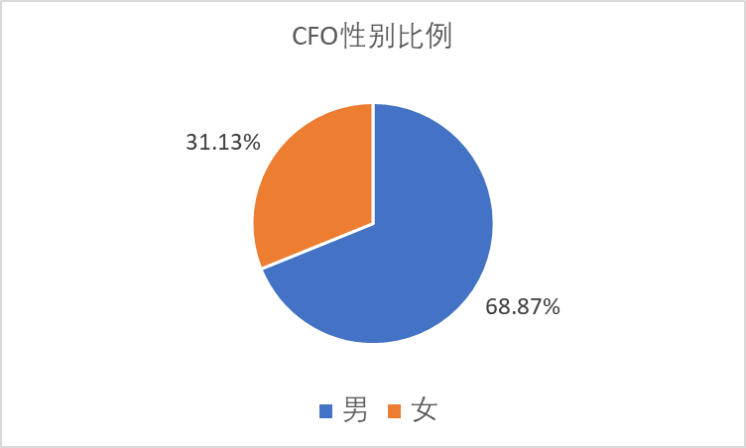

CFO性别比例

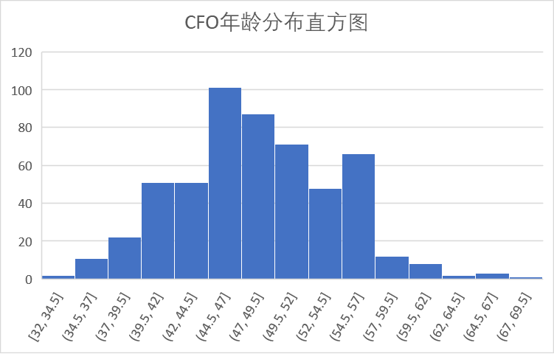

CFO年龄分布直方图

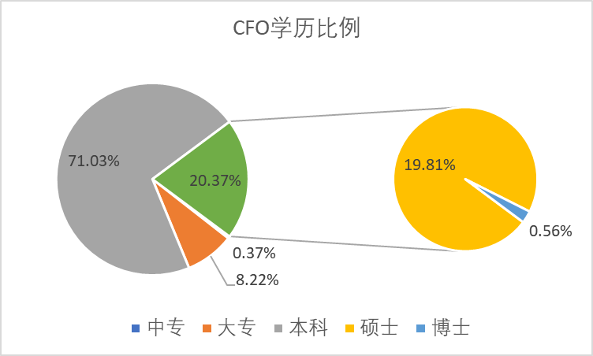

CFO学历分布情况

其中部分年报中CFO学历描述只显示研究生，我们将其视为硕士研究生



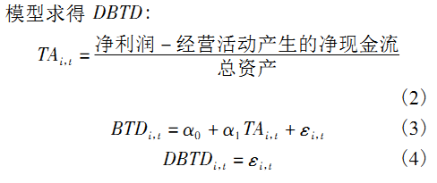

对（3）进行回归，得到的回归结果

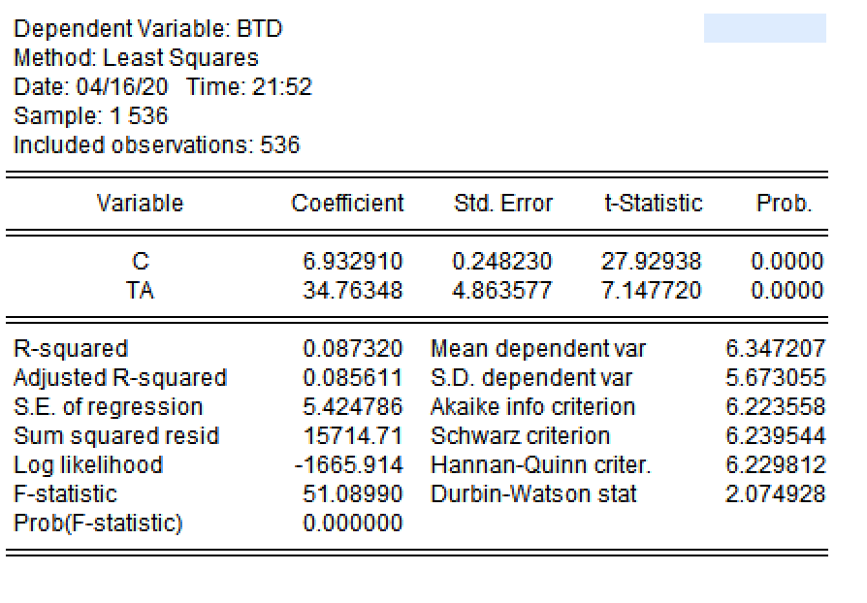

回归的残差项即为DBTD

BTD和DBTD的部分数据如下表所示

|  |  |  |  |
| --- | --- | --- | --- |
| 证券代码 | 证券简称 | BTD | DBTD |
| 000002.SZ | 万科A | 3.974673656 | -3.40270996 |
| 000006.SZ | 深振业A | 8.163844034 | 3.36542536 |
| 000009.SZ | 中国宝安 | 2.359447583 | -1.96961759 |
| 000019.SZ | 深粮控股 | 30.73626702 | 23.07560513 |
| 000021.SZ | 深科技 | 3.709851718 | -3.551365617 |
| 000032.SZ | 深桑达A | 5.313183149 | -0.057852075 |
| 000035.SZ | 中国天楹 | 2.843688475 | -4.144454157 |
| 000046.SZ | 泛海控股 | 0.487446531 | -5.015110596 |
| 000055.SZ | 方大集团 | 30.06389841 | 14.58523359 |
| 000065.SZ | 北方国际 | 5.346376688 | -2.909720155 |

再使用CFO个人特征作为自变量，避税程度指标BTD，DBTD作为因变量，公司规模和资产负债率作为控制变量，进行回归

部分回归变量如下表所示，其中size使用公司市值的自然对数，gender男性为1，女性为0

教育背景中专为0，大专为1，本科为2，硕士为3，博士为4

|  |  |  |  |  |  |  |
| --- | --- | --- | --- | --- | --- | --- |
| size | lvg | age | BTD | DBTD | gender | edu |
| 26.30 | 85 | 42 | 3.974673656 | -3.40270996 | 1 | 3 |
| 22.67 | 53 | 53 | 8.163844034 | 3.36542536 | 0 | 2 |
| 22.95 | 65 | 58 | 2.359447583 | -1.96961759 | 1 | 2 |
| 22.83 | 33 | 48 | 30.73626702 | 23.07560513 | 0 | 2 |
| 22.86 | 59 | 52 | 3.709851718 | -3.551365617 | 1 | 2 |
| 21.79 | 30 | 50 | 5.313183149 | -0.057852075 | 1 | 2 |
| 22.67 | 63 | 51 | 2.843688475 | -4.144454157 | 1 | 2 |
| 23.91 | 87 | 50 | 0.487446531 | -5.015110596 | 1 | 2 |
| 22.25 | 51 | 41 | 30.06389841 | 14.58523359 | 1 | 2 |
| 22.50 | 60 | 38 | 5.346376688 | -2.909720155 | 1 | 2 |

得到的回归结果如下图所示

### 对控制变量回归

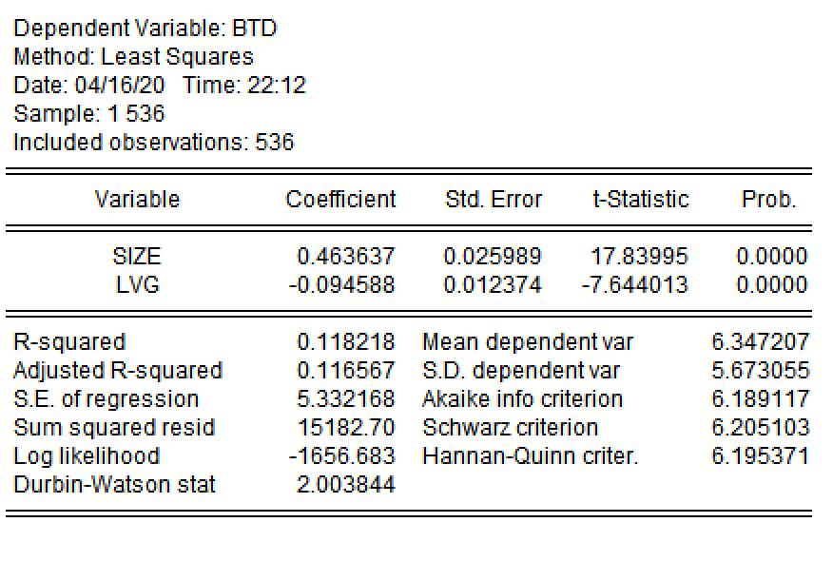

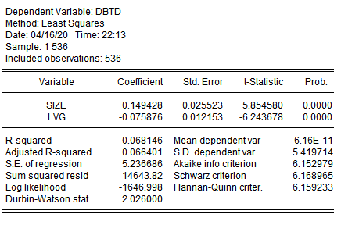

### 加入控制变量对因变量回归

1. 只加入性别

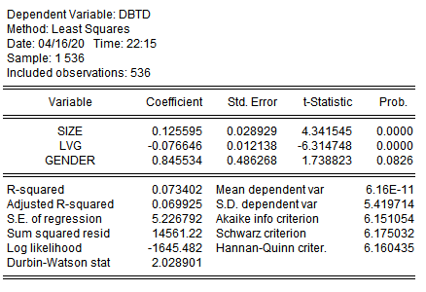

1. 只加入年龄

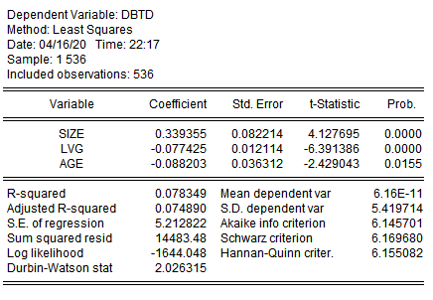

1. 只加入学历

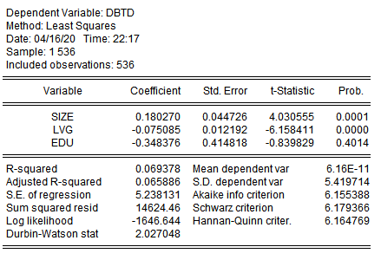

1. 加入性别，年龄

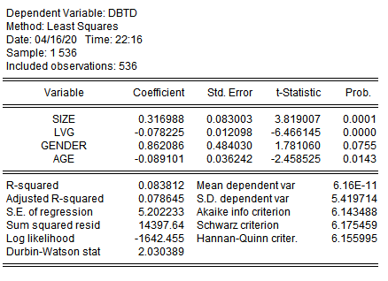

1. 加入性别、年龄、学历

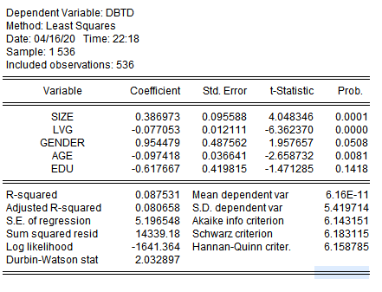

## 大致结论：

性别、年龄对于比谁成都又一定的影响

其中性别为男性的CFO避税程度大于女性